

Методические рекомендации по участию в государственных (муниципальных) закупках Хабаровского края.
Коротко о главном

Хабаровск, 2016

Предисловие

В отличие от заказчиков, закон не обязывает поставщиков проходить обучение. Но законодательство предъявляет к ним не менее жесткие требования, чем к заказчикам, в связи с чем, соответствующий объем знаний при участии в государственных (муниципальных) закупках является важным и даже необходимым условием.
Поставщик рискует и деньгами, и репутацией. Деньги придется потратить на обеспечение заявки, на получение банковской гарантии, а затем и на штрафы и пени в случае нарушений при исполнении контракта. А репутация может серьезно пострадать, если поставщик попадет в реестр недобросовестных поставщиков (далее – РНП). Значит нужно серьезно готовиться к участию в госзакупках, знать все сроки и регламенты, понимать, на что следует обращать внимание при чтении закупочной документации.
А если поставщик участвует в электронных аукционах, ко всем прочим заботам добавляются обязанности по аккредитации на электронной площадке, правила и регламенты, о которых молчит 44-ФЗ, но нарушение которых грозит отклонением заявки по 2-м частям.
Простор для ошибок начинающих участников торгов практически ничем не ограничен. Ваш выбор — ваша ответственность.
Мы предлагаем ознакомиться с практическими рекомендациями и советами комитета государственного заказа правительства Хабаровского края для хозяйствующих субъектов, планирующих свое участие в государственных закупках или начавших работу в данном направлении.
Отдельно отмечаем, что все нормы права и рекомендации актуальны по состоянию на дату составления методических рекомендаций – 01.03.2016 г.

- Источники получения информации о государственных (муниципальных) закупках.

В настоящее время так называемые госзакупки не просто являются способом приобретения товаров (работ, услуг) для государственных и муниципальных нужд, а представляют собой контрактную систему, охватывающую весь цикл закупочной деятельности, начиная от планирования закупок, заканчивая исполнением контрактов и осуществлением контроля.
Наиболее важным и исчерпывающим ресурсом для получения необходимой информации о закупках является общероссийский официальный портал в сети Интернет – Единая информационная система (далее – ЕИС), которая создана и ведется в целях информационного обеспечения контрактной системы в сфере закупок по адресу www.zakupki.gov.ru.
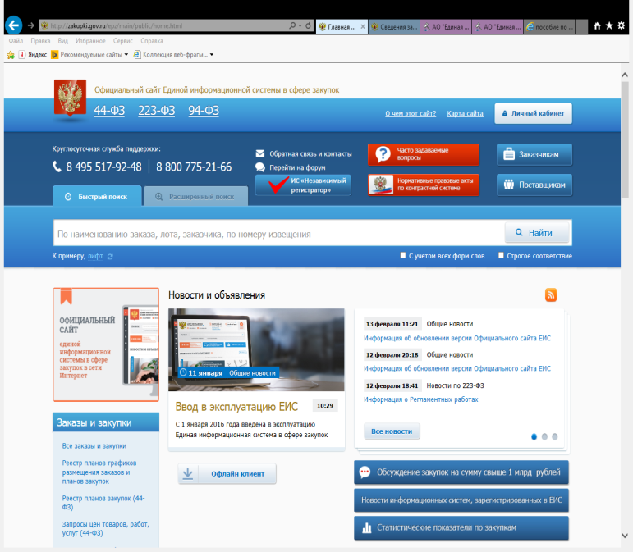
ЕИС содержит полный объем информации о закупках, более подробно с ним можно ознакомиться, обратившись к интерфейсу ЕИС. Наиболее полезными для участников будут являться следующие ресурсы:
- Вкладка «Реестр планов-графиков размещения заказов и планов закупок», который содержит план-график закупок каждого из государственных и муниципальных заказчиком, с указанием закупки, ориентировочной начальной (максимальной) цены контракта, а также планируемой даты осуществления закупки, что позволит участнику закупки планировать свою коммерческую деятельность и целесообразно распределять финансовые ресурсы;
- Вкладка «Все заказы и закупки», в которой можно найти любую интересующую Вас конкурентную закупку и отдельные закупки, осуществляемые у единственного поставщика (исполнителя, подрядчика). Выборка построена таким образом, что предполагает осуществление поиска практически по любому заданному параметру (от наименования и номера извещения закупки, до конкретного региона заказчика или кода ОКПД2);
- «Единый реестр государственных и муниципальных контрактов» содержит информацию о всех заключенных заказчиками контрактах (за исключением отдельных случаев осуществления закупок у единственного поставщика), в том числе информацию об изменениях, о ходе исполнения и о расторжении контракта;
- Важным ресурсом для участников является и «Реестр банковских гарантий», так как заказчиком могут быть приняты только те банковские гарантии, которые включены в данный реестр;
- Вкладка «Жалобы» содержит сведения о жалобах, поданных на закупки, и решения, вынесенные в результате рассмотрения таких жалоб. Данная информация позволит участнику ознакомиться с позицией контролирующих органов в случае возникновения спорных ситуаций;
- Интересен в части практического применения будет и новый функционал ЕИС «Запросы цен товаров (работ, услуг) (44-ФЗ)», который позволяет потенциальным участникам закупки направлять свои «коммерческие предложения» для формирования заказчиком начальной (максимальной) цены контракта при формировании документации о закупке.
Указанный объем информации, размещенный в ЕИС, не является исчерпывающим, более детальное ознакомление с порталом позволит вам быстрее и легче осуществлять поиск интересующей Вас информации и оперативно реагировать в случае возникновения соответствующих обстоятельств.
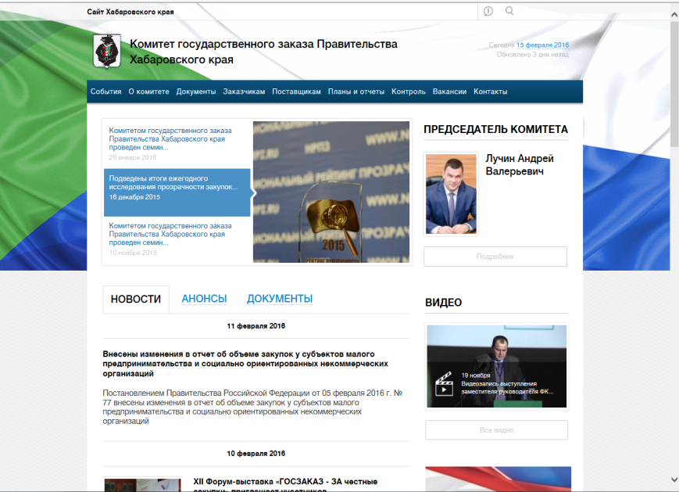
Также рекомендуем обращаться к сайту комитета государственного заказа Правительства Хабаровского края (www.gz.khabkrai.ru), на котором публикуются нормативные правовые акты в сфере закупок, принятые на уровне субъекта Российской Федерации, размещается информация о предстоящих семинарах и совещаниях, проводимых уполномоченным органом по соответствующим вопросам в сфере закупок товаров (работ, услуг) для государственных нужд и другая полезная информация для участников закупок.
Официальный сайт Федеральной антимонопольной службы www.fas.gov.ru, как федерального органа исполнительной власти, уполномоченного на осуществление контроля в сфере закупок, может быть интересен всем участникам контрактной системы в сфере закупок, т.к. на данном сайте размещаются разъяснения контролирующего органа, решения и акты по результатам проведенных проверок и др.
Нормативная правовая база контрактной системы в сфере закупок крайне массивна и состоит как из Федерального закона от 05.04.2013 № 44-ФЗ "О контрактной системе в сфере закупок товаров, работ, услуг для обеспечения государственных и муниципальных нужд" (далее – Федеральный закон № 44-ФЗ), так и из многочисленных подзаконных нормативных правовых актов, а также приказов Минэкономразвития России, ФАС России и др. Учитывая динамически изменяющееся законодательство в сфере закупок предлагаем Вам обращаться к обновляемым источникам информации, предполагающих актуальную редакцию документов.
Судебная и административная практика в сфере закупок также представляет собой отдельный источник информации, т.к. предполагает использование правоприменительной практики при разрешении спорных вопросов и ситуаций, с которыми ежедневно сталкиваются как заказчики, так и участники закупок. Источниками для получения административной практики (решения, предписания контролирующих органов) служит ЕИС и официальные сайты ФАС России и ее территориальных органов, в отношении судебной практики исчерпывающим источником информации служат сайт Арбитражных федеральных судов Российской Федерации www.arbitr.ru, а так же сайты Верховного суда Российской Федерации www.supcourt.ru, www.vsrf.ru. Для поиска данной информации целесообразно пользоваться справочно-правовыми системами (например, «Консультант Плюс», «Гарант», «Кодекс» и др.).

- Ознакомление с информацией о закупке.

В результате осуществления поиска конкретной закупки, в которой участник намерен принять участие, необходимо ознакомиться с требованиями заказчика, относительно проведения такой закупки.
Извещение об осуществлении закупки содержит общую информацию, которая не должна противоречить документации о закупке и проекту контракта.
Содержание извещения регламентировано ст. 42 Федерального закона № 44-ФЗ и предусматривает:
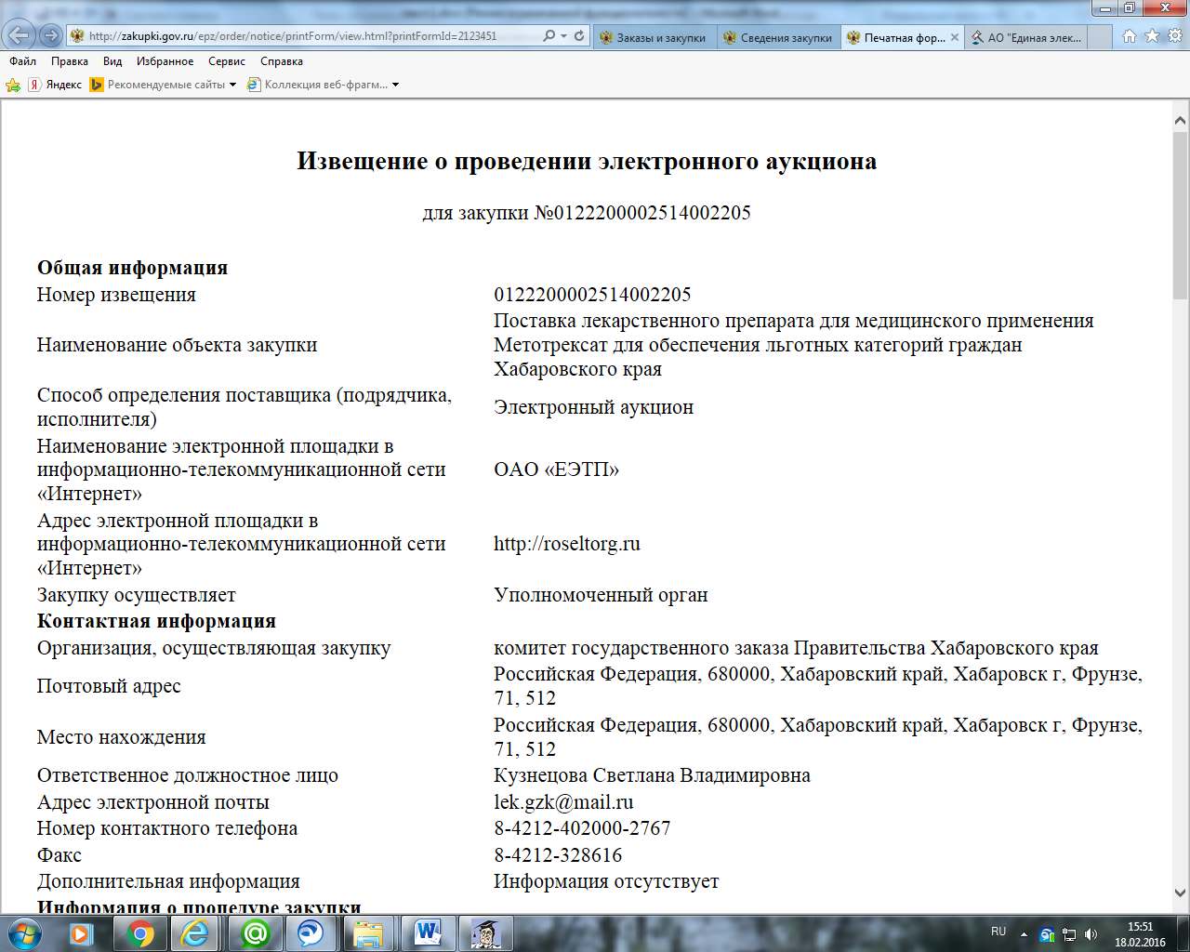
1) наименование, место нахождения, почтовый адрес, адрес электронной почты, номер контактного телефона, ответственное должностное лицо заказчика, специализированной организации;
2) краткое изложение условий контракта, содержащее наименование и описание объекта закупки, информацию о количестве и месте доставки товара, являющегося предметом контракта, месте выполнения работы или оказания услуги, являющихся предметом контракта, а также сроки поставки товара или завершения работы либо график оказания услуг, начальная (максимальная) цена контракта, источник финансирования;
3) идентификационный код закупки;
4) ограничение участия в определении поставщика (подрядчика, исполнителя), установленное в соответствии с Федеральным законом № 44-ФЗ;
5) используемый способ определения поставщика (подрядчика, исполнителя);
6) срок, место и порядок подачи заявок участников закупки;
7) размер и порядок внесения денежных средств в качестве обеспечения заявок на участие в закупке, а также условия банковской гарантии (если такой способ обеспечения заявок применим в соответствии с Федеральным законом № 44-ФЗ);
8) размер обеспечения исполнения контракта, порядок предоставления такого обеспечения, требования к такому обеспечению (если установление требования обеспечения исполнения контракта предусмотрено статьей 96 Федерального закона № 44-ФЗ), а также информация о банковском сопровождении контракта в соответствии со статьей 35 Федерального закона № 44-ФЗ.
Требования к документации предъявляются в зависимости от способа осуществления закупки (конкурс, электронный аукцион или запрос предложений). При проведении запроса котировок составление и размещение документации законом не предусмотрено.

При решении вопроса участия в той или иной закупке участник должен ознакомиться со всеми положениями извещения и документации, однако существуют моменты, на которые следует обращать особое внимание и которые мы рассмотрим на примере аукционной документации.
Требование к содержанию документации о проведении аукциона регламентировано Федеральным законом № 44-ФЗ, в частности ст. 64.
В целях недопущения совершения ошибок, влекущих отклонение заявки, а также в целях минимизации возникновения спорных ситуаций при заключении и исполнении контракта участнику следует учитывать:
- предмет закупки, его описание и, соответственно, требование к содержанию, составу аукционной заявки;
- сроки: дата и время начала и окончания сроков подачи заявок, направления запроса на разъяснение положений аукционной документации, дата окончания срока рассмотрения первых частей заявок, дата проведения аукциона (подача ценовых предложений),срок возврата обеспечения заявки, и обеспечения исполнения контракта, сроки исполнения условий контракта;
- начальная (максимальная) цена контракта, размеры обеспечения заявки и обеспечения исполнения контракта;
- требования, установленные к участникам закупки.
Следует учитывать, что заказчик устанавливает как единые требования к участникам закупки, так и «специальные». К единым требованиям условно можно отнести, указанные в ч. 1 ст. 31 Федерального закона № 44-ФЗ, а именно:
1) соответствие требованиям, установленным в соответствии с законодательством Российской Федерации к лицам, осуществляющим поставку товара, выполнение работы, оказание услуги, являющихся объектом закупки, под которым понимается обладание соответствующими лицензиями, свидетельствами саморегулируемых организаций и др.;
2) непроведение ликвидации участника закупки - юридического лица и отсутствие решения арбитражного суда о признании участника закупки - юридического лица или индивидуального предпринимателя несостоятельным (банкротом) и об открытии конкурсного производства;
3) неприостановление деятельности участника закупки в порядке, установленном Кодексом Российской Федерации об административных правонарушениях, на дату подачи заявки на участие в закупке;
4) отсутствие у участника закупки недоимки по налогам, сборам, задолженности по иным обязательным платежам в бюджеты бюджетной системы Российской Федерации (за исключением сумм, на которые предоставлены отсрочка, рассрочка, инвестиционный налоговый кредит в соответствии с законодательством Российской Федерации о налогах и сборах, которые реструктурированы в соответствии с законодательством Российской Федерации, по которым имеется вступившее в законную силу решение суда о признании обязанности заявителя по уплате этих сумм исполненной или которые признаны безнадежными к взысканию в соответствии с законодательством Российской Федерации о налогах и сборах) за прошедший календарный год, размер которых превышает двадцать пять процентов балансовой стоимости активов участника закупки, по данным бухгалтерской отчетности за последний отчетный период. Участник закупки считается соответствующим установленному требованию в случае, если им в установленном порядке подано заявление об обжаловании указанных недоимки, задолженности и решение по такому заявлению на дату рассмотрения заявки на участие в определении поставщика (подрядчика, исполнителя) не принято;
5) отсутствие у участника закупки - физического лица либо у руководителя, членов коллегиального исполнительного органа или главного бухгалтера юридического лица - участника закупки судимости за преступления в сфере экономики (за исключением лиц, у которых такая судимость погашена или снята), а также неприменение в отношении указанных физических лиц наказания в виде лишения права занимать определенные должности или заниматься определенной деятельностью, которые связаны с поставкой товара, выполнением работы, оказанием услуги, являющихся объектом осуществляемой закупки, и административного наказания в виде дисквалификации;
6) обладание участником закупки исключительными правами на результаты интеллектуальной деятельности, если в связи с исполнением контракта заказчик приобретает права на такие результаты, за исключением случаев заключения контрактов на создание произведений литературы или искусства, исполнения, на финансирование проката или показа национального фильма;
7) отсутствие между участником закупки и заказчиком конфликта интересов, под которым понимаются случаи, при которых руководитель заказчика, член комиссии по осуществлению закупок, руководитель контрактной службы заказчика, контрактный управляющий состоят в браке с физическими лицами, являющимися выгодоприобретателями, единоличным исполнительным органом хозяйственного общества (директором, генеральным директором, управляющим, президентом и другими), членами коллегиального исполнительного органа хозяйственного общества, руководителем (директором, генеральным директором) учреждения или унитарного предприятия либо иными органами управления юридических лиц - участников закупки, с физическими лицами, в том числе зарегистрированными в качестве индивидуального предпринимателя, - участниками закупки либо являются близкими родственниками (родственниками по прямой восходящей и нисходящей линии (родителями и детьми, дедушкой, бабушкой и внуками), полнородными и неполнородными (имеющими общих отца или мать) братьями и сестрами), усыновителями или усыновленными указанных физических лиц. Под выгодоприобретателями для целей настоящей статьи понимаются физические лица, владеющие напрямую или косвенно (через юридическое лицо или через несколько юридических лиц) более чем десятью процентами голосующих акций хозяйственного общества либо долей, превышающей десять процентов в уставном капитале хозяйственного общества;
8) участник закупки не является офшорной компанией.
Требования, указанные в пунктах 2-8 являются постоянными (устанавливаются всегда) и соответствие им участник подтверждает путем предоставления в составе заявки декларации (в свободной форме).
Кроме того, при проведении электронных аукционов электронные торговые площадки часто устанавливают «автоматическое» заполнение таких деклараций, однако необходимо обращать внимание и проверять на полноту таких автоматически сформированных деклараций.
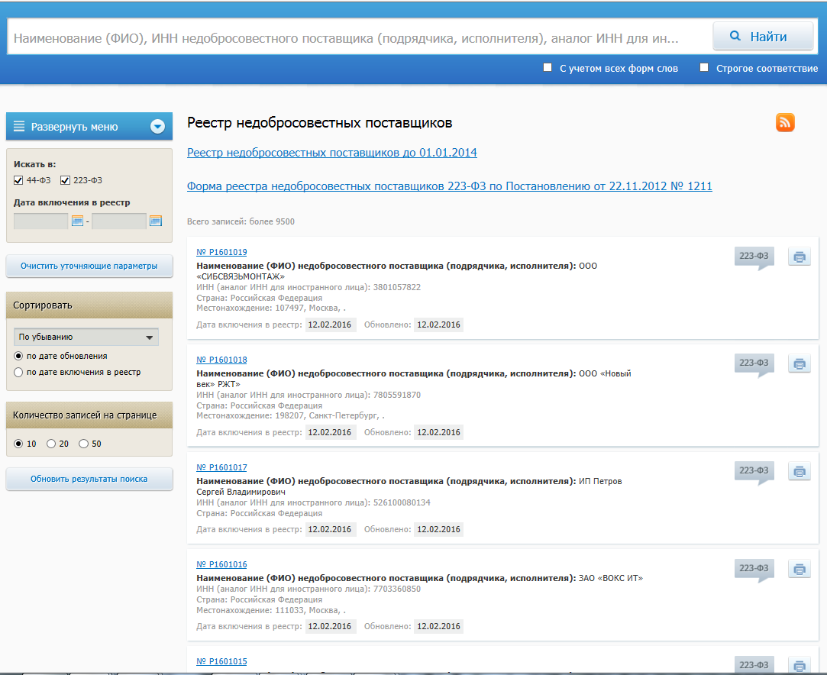
Так же заказчик вправе установить требование об отсутствии в реестре недобросовестных поставщиков (подрядчиков, исполнителей) информации об участнике закупки, в том числе информации об учредителях, о членах коллегиального исполнительного органа, лице, исполняющем функции единоличного исполнительного органа участника закупки - юридического лица. Соответствие указанному требованию проверяется комиссией заказчика (уполномоченного органа) посредством обращения к данному реестру в ЕИС и в случае нахождения участника закупки в РНП его заявка подлежит отклонению.

Дополнительные требования к участникам закупок устанавливаются в отношении отдельных видов товаров, работ, услуг, закупки которых осуществляются путем проведения конкурсов с ограниченным участием, двухэтапных конкурсов, закрытых конкурсов с ограниченным участием, закрытых двухэтапных конкурсов или аукционов. К таким требованиям, в том числе, относятся требования к наличию у участника закупки:
1) финансовых ресурсов для исполнения контракта;
2) на праве собственности или ином законном основании оборудования и других материальных ресурсов для исполнения контракта;
3) опыта работы, связанного с предметом контракта, и деловой репутации;
4) необходимого количества специалистов и иных работников определенного уровня квалификации для исполнения контракта.
Также Правительство Российской Федерации вправе установить дополнительные требования к участникам закупок аудиторских и сопутствующих аудиту услуг, а также консультационных услуг. Однако по состоянию на 15 февраля 2016 г., данные требования не установлены.
В случае предоставления участником закупки недостоверной информации о своем соответствии вышеуказанным требованиям, заказчик, комиссия по осуществлению закупки имеет право отстранить такого участника не зависимо от стадии проведения процедуры закупки, но до момента заключения контракта.
При анализе документации о закупке необходимо также принимать во внимание установленные ограничения и преимущества, а также примененный национальный режим в отношении соответствующих видов товаров (работ, услуг).
Преимущества предоставляются при осуществлении закупок:
1) учреждениям и предприятиям уголовно-исполнительной системы (преимущества в отношении предлагаемой ими цены контракта в размере до пятнадцати процентов);
2) организациям инвалидов (преимущества в отношении предлагаемой ими цены контракта в размере до пятнадцати процентов);
3) субъектам малого предпринимательства и социально ориентированным некоммерческим организациям (далее – СМП и СОНО соответственно). Данное преимущество фактически реализуется в виде ограничения, которое заключается в том, что участниками таких закупок могут быть только СМП или СОНО, при этом в качестве подтверждения своего соответствия участником закупки должна быть представлена декларация в произвольной форме, в противном случае участник должен быть признан не соответствующим требованиям, установленным документацией.
Применение национального режима в отношении отдельных видов товаров (работ, услуг) предполагает как установление преференциального (приоритетного) режима для отдельного перечня товаров, так и запрет на приобретение определённых товаров (работ, услуг) при соблюдении соответствующих условий.
Под преференциальный режим попали товары, предусмотренные перечнем Приказа Минэкономразвития России от 25.03.2014 N 155 "Об условиях допуска товаров, происходящих из иностранных государств, для целей осуществления закупок товаров, работ, услуг для обеспечения государственных и муниципальных нужд", порядок применения преференциального режима также установлен данным нормативным актом.
Под запрет попали отдельные виды товаров машиностроения, происходящие из иностранных государств в соответствии с постановлением Правительства РФ от 14.07.2014 № 656 "Об установлении запрета на допуск отдельных видов товаров машиностроения, происходящих из иностранных государств, для целей осуществления закупок для обеспечения государственных и муниципальных нужд", а также иностранное программное обеспечение, которое имеет аналоги среди российских программ для электронных вычислительных машин и баз данных (Постановление Правительства РФ от 16.11.2015 N 1236 "Об установлении запрета на допуск программного обеспечения, происходящего из иностранных государств, для целей осуществления закупок для обеспечения государственных и муниципальных нужд").
Кроме того работы (услуги), которые выполняются (оказываются) организациями, находящимися под юрисдикцией Турецкой Республики, а также организациями, контролируемыми гражданами Турецкой Республики и (или) организациями, находящимися под юрисдикцией Турецкой Республики также запрещены на территории Российской Федерации для обеспечения государственных и муниципальных нужд (Постановление Правительства РФ от 29.12.2015 № 1457 "О перечне отдельных видов работ (услуг), выполнение (оказание) которых на территории Российской Федерации организациями, находящимися под юрисдикцией Турецкой Республики, а также организациями, контролируемыми гражданами Турецкой Республики и (или) организациями, находящимися под юрисдикцией Турецкой Республики, запрещено").
Следует отметить, что для обеспечения федеральных нужд запрещено осуществление закупок товаров легкой промышленности, происходящих из иностранных государств (за исключением Республики Белоруссия и Республики Казахстан), перечень таких товаров, а также механизм реализации данного запрета определены Постановлением Правительства РФ от 11.08.2014 № 791 "Об установлении запрета на допуск товаров легкой промышленности, происходящих из иностранных государств, в целях осуществления закупок для обеспечения федеральных нужд".
К товарам, приобретение которых ограничено, отнесены:
- отдельные виды медицинских изделий (Постановление Правительства РФ от 05.02.2015 № 102 "Об установлении ограничения допуска отдельных видов медицинских изделий, происходящих из иностранных государств, для целей осуществления закупок для обеспечения государственных и муниципальных нужд");
- лекарственные средства, включенные в перечень жизненно необходимых и важнейших лекарственных препаратов (Постановление Правительства РФ от 30.11.2015 № 1289 "Об ограничениях и условиях допуска происходящих из иностранных государств лекарственных препаратов, включенных в перечень жизненно необходимых и важнейших лекарственных препаратов, для целей осуществления закупок для обеспечения государственных и муниципальных нужд").
Исчерпывающие условия исполнения контракта устанавливаются в проекте контракта. Так, помимо существенных условий исполнения контракта, характерных для конкретного вида обязательства (поставка товара, выполнение подрядных работ, возмездное оказание услуг и др.), в обязательном порядке закрепляется условие об ответственности, как заказчика, так и поставщика (подрядчика, исполнителя) за неисполнение или ненадлежащее исполнение обязательств, предусмотренных контрактом. Размер неустойки и порядок ее расчета могут быть установлены заказчиком в строгом соответствии с требованиями действующего законодательства.
В контракт включается обязательное условие о порядке и сроках оплаты товара, работы или услуги, о порядке и сроках осуществления заказчиком приемки поставленного товара, выполненной работы (ее результатов) или оказанной услуги в части соответствия их количества, комплектности, объема требованиям, установленным контрактом, а также о порядке и сроках оформления результатов такой приемки. В случае если контракт заключается с физическим лицом, за исключением индивидуального предпринимателя или иного занимающегося частной практикой лица, в контракт включается обязательное условие об уменьшении суммы, подлежащей уплате физическому лицу, на размер налоговых платежей, связанных с оплатой контракта.
Государственный (муниципальный) контракт может быть расторгнут в одностороннем порядке только если такое условие было предусмотрено проектом контракта.
Следует учитывать, что Федеральным законом № 44-ФЗ предусмотрены типовые контракты и типовые условия контрактов, которые размещаются в единой информационной системе и составляют библиотеку типовых контрактов, типовых условий контрактов (раздел «Библиотека типовых контрактов, типовых условий контрактов»).

- Особенности составления и подачи заявок на отдельные процедуры закупок.

Открытый конкурс - конкурс, при котором информация о закупке сообщается заказчиком неограниченному кругу лиц путем размещения в единой информационной системе извещения о проведении такого конкурса, конкурсной документации и к участникам закупки предъявляются единые требования (ст. 48 – 55 Федерального закона № 44-ФЗ).
В первую очередь данная процедура характеризуется тем, что заявки подаются заказчику в письменной форме в запечатанном конверте, не позволяющем просматривать содержание заявки до вскрытия, или в форме электронного документа, но только в том случае если такая форма подачи заявки допускается конкурсной документацией.
Конкурсная документация может содержать примерную форму заявки.
Конкурсная заявка должна содержать:
1. наименование, место нахождения, почтовый адрес (для юридического лица), ИНН (при наличии) учредителей, членов коллегиального исполнительного органа, лица, исполняющего функции единоличного исполнительного органа участника открытого конкурса, ФИО (при наличии), паспортные данные, место жительства (для физического лица), номер контактного телефона;
2. выписка из ЕГРЮЛ или засвидетельствованная в нотариальном порядке копия такой выписки (для юридического лица), выписка из ЕГРИП или засвидетельствованная в нотариальном порядке копия такой выписки (для индивидуального предпринимателя), которые получены не ранее чем за шесть месяцев до даты размещения в ЕИС извещения о проведении конкурса, копии документов, удостоверяющих личность (для иного физического лица), надлежащим образом заверенный перевод на русский язык документов о государственной регистрации юридического лица или физического лица в качестве индивидуального предпринимателя в соответствии с законодательством соответствующего государства (для иностранного лица);
3. документ, подтверждающий полномочия лица на осуществление действий от имени участника открытого конкурса - юридического лица (копия решения о назначении или об избрании либо копия приказа о назначении физического лица на должность, в соответствии с которыми такое физическое лицо обладает правом действовать от имени участника открытого конкурса без доверенности. Если от имени участника конкурса действует иное лицо, то в составе заявки предоставляется доверенность на осуществление действий от имени участника открытого конкурса, заверенную печатью участника открытого конкурса (при наличии печати) и подписанную руководителем (для юридического лица) или уполномоченным руководителем лицом, либо засвидетельствованную в нотариальном порядке копию указанной доверенности. В случае, если указанная доверенность подписана лицом, уполномоченным руководителем, заявка на участие в открытом конкурсе должна содержать также документ, подтверждающий полномочия такого лица;
4. документы (или их копии), подтверждающие соответствие участника открытого конкурса требованиям, установленным заказчиком в конкурсной документации (свидетельства СРО, лицензии, разрешения и др.), а также декларация о соответствии участника открытого конкурса требованиям, установленным в соответствии с пунктами 3 - 9 части 1 статьи 31 Федерального закона № 44-ФЗ;
5. копии учредительных документов участника открытого конкурса (для юридического лица);
6. решение об одобрении или о совершении крупной сделки либо копия такого решения в случае, если требование о необходимости наличия такого решения для совершения крупной сделки установлено законодательством Российской Федерации, учредительными документами юридического лица и для участника открытого конкурса поставка товара, выполнение работы или оказание услуги, являющихся предметом контракта, либо внесение денежных средств в качестве обеспечения заявки на участие в открытом конкурсе, обеспечения исполнения контракта является крупной сделкой;
7. документы, подтверждающие право участника открытого конкурса на получение преимуществ в соответствии со статьями 28 (преимущества учреждениям и предприятиям уголовно-исполнительной системы) и 29 (преимущества организациям инвалидов) Федерального закона № 44-ФЗ, или заверенные копии таких документов;
8. документы, подтверждающие соответствие участника открытого конкурса и (или) предлагаемых им товара, работы или услуги условиям, запретам и ограничениям в случае, если такие условия, запреты и ограничения установлены заказчиком в конкурсной документации в соответствии со статьей 14 Федерального закона № 44-ФЗ, или заверенные копии таких документов;
9. декларация о принадлежности участника открытого конкурса к СМП или СОНО в случае установления заказчиком такого ограничения;
10. предложение участника открытого конкурса в отношении объекта закупки, а в случае закупки товара также предлагаемая цена единицы товара, наименование страны происхождения товара;
11. в случаях, предусмотренных конкурсной документацией, копии документов, подтверждающих соответствие товара, работы или услуги требованиям, установленным в соответствии с законодательством Российской Федерации (при наличии в соответствии с законодательством Российской Федерации данных требований к указанным товару, работе или услуге);
12. в случае, если предложенная участником начальная (максимальная) цена контракта снижена на 25% и более, должны быть представлены, документы, подтверждающие добросовестность участника конкурса (в соответствии с ч. 2 ст. 37 Федерального закона № 44-ФЗ);
13. документы, подтверждающие внесение обеспечения заявки на участие в конкурсе (платежное поручение, подтверждающее перечисление денежных средств в качестве обеспечения заявки на участие в открытом конкурсе, или копия этого платежного поручения либо банковская гарантия, соответствующая требованиям статьи 45 настоящего Федерального закона);
14. в случае, если в конкурсной документации указан такой критерий оценки заявок на участие в конкурсе, как квалификация участника открытого конкурса, заявка участника открытого конкурса может содержать также документы, подтверждающие его квалификацию, при этом отсутствие указанных документов не является основанием для признания заявки не соответствующей требованиям настоящего Федерального закона.
Все листы поданной в письменной форме заявки на участие в открытом конкурсе, все листы тома такой заявки должны быть прошиты и пронумерованы. Заявка на участие в открытом конкурсе и том такой заявки должны содержать опись входящих в их состав документов, быть скреплены печатью участника открытого конкурса при наличии печати (для юридического лица) и подписаны участником открытого конкурса или лицом, уполномоченным участником открытого конкурса.
При этом ненадлежащее исполнение участником открытого конкурса требования о том, что все листы таких заявки и тома должны быть пронумерованы, не является основанием для отказа в допуске к участию в открытом конкурсе.

Особенности проведения конкурса с ограниченным участием (ст. 56 Федерального закона № 44-ФЗ).
Основной особенностью проведения конкурса с ограниченным участием (далее – КОУ) является установление дополнительных требований к участникам закупки.
Случаи осуществления КОУ, дополнительные требования и документы, подтверждающие соответствие дополнительным требованиям указаны в постановлении Правительства РФ от 04.02.2015 N 99 "Об установлении дополнительных требований к участникам закупки отдельных видов товаров, работ, услуг, случаев отнесения товаров, работ, услуг к товарам, работам, услугам, которые по причине их технической и (или) технологической сложности, инновационного, высокотехнологичного или специализированного характера способны поставить, выполнить, оказать только поставщики (подрядчики, исполнители), имеющие необходимый уровень квалификации, а также документов, подтверждающих соответствие участников закупки указанным дополнительным требованиям" (далее – Постановление Правительства № 99).
Документы, подтверждающие соответствие участника КОУ установленным дополнительным требованиям, предоставляются в составе заявки.

Особенности проведения двухэтапного конкурса (ст. 57 Федерального закона № 44-ФЗ).
Двухэтапный конкурс проводится заказчиком при одновременном соблюдении следующих условий:
1) конкурс проводится для заключения контракта на проведение научных исследований, проектных работ (в том числе архитектурно-строительного проектирования), экспериментов, изысканий, на поставку инновационной и высокотехнологичной продукции, энергосервисного контракта, а также в целях создания произведения литературы или искусства, исполнения (как результата интеллектуальной деятельности);
2) для уточнения характеристик объекта закупки необходимо провести его обсуждение с участниками закупки.
Иными словами, заказчик проводит двухэтапный конкурс тогда, когда точный результат работ ему не известен и требуется дополнительное профессиональное обсуждение предмета закупки.
При этом к участникам закупки при необходимости могут быть предъявлены дополнительные требования в соответствии с Постановлением Правительства № 99.
При проведении двухэтапного конкурса на первом его этапе участники двухэтапного конкурса обязаны представить первоначальные заявки на участие в конкурсе, содержащие предложения в отношении объекта закупки без указания предложений о цене контракта. При этом предоставление обеспечения заявки на участие в таком конкурсе на первом этапе не требуется. Конкурсная комиссия проводит обсуждение любых содержащихся в заявках предложений участников такого конкурса в отношении объекта закупки. Также на первом этапе при необходимости проводится предквалификационный отбор (оценка соответствия единым и дополнительным требованиям).
На втором этапе двухэтапного конкурса конкурсная комиссия предлагает всем участникам двухэтапного конкурса, принявшим участие в проведении его первого этапа, представить окончательные заявки на участие в двухэтапном конкурсе с указанием цены контракта с учетом уточненных после первого этапа такого конкурса условий закупки. При этом заказчиком устанавливается требование об обеспечении указанных заявок в соответствии с положениями статьи 44 Федерального закона № 44-ФЗ.
Здесь следует отметить, что данный способ закупок применяется крайне редко.

Проведение электронного аукциона (ст. 59 – 71 Федерального закона № 44-ФЗ).
Осуществление закупок путем проведения электронного аукциона проводится заказчиком на электронной торговой площадке (далее – ЭТП) и предполагает подачу заявок через ресурс ЭТП в форме электронных документов.
В настоящее время Минэкономразвития России совместно с ФАС России отобраны и официально действуют 5 ЭТП в целях проведения открытых аукционов в электронной форме:
- АО «Единая электронная торговая площадка» (www.roseltorg.ru );
- ООО «РТС-Тендер» (www.rts-tender.ru );
- ЭТП ММВБ «ГОСЗАКУПКИ» (www.etp-micex.ru );
- ГУП «Агентство по государственному заказу, инвестиционной деятельности и межрегиональным связям Республики Татарстан» (www.zakazrf.ru);
- ЗАО «Сбербанк-Автоматизированная система торгов» (www.sberbank-astt.ru ).
Прямые ссылки ко всем площадкам размещены в ЕИС:
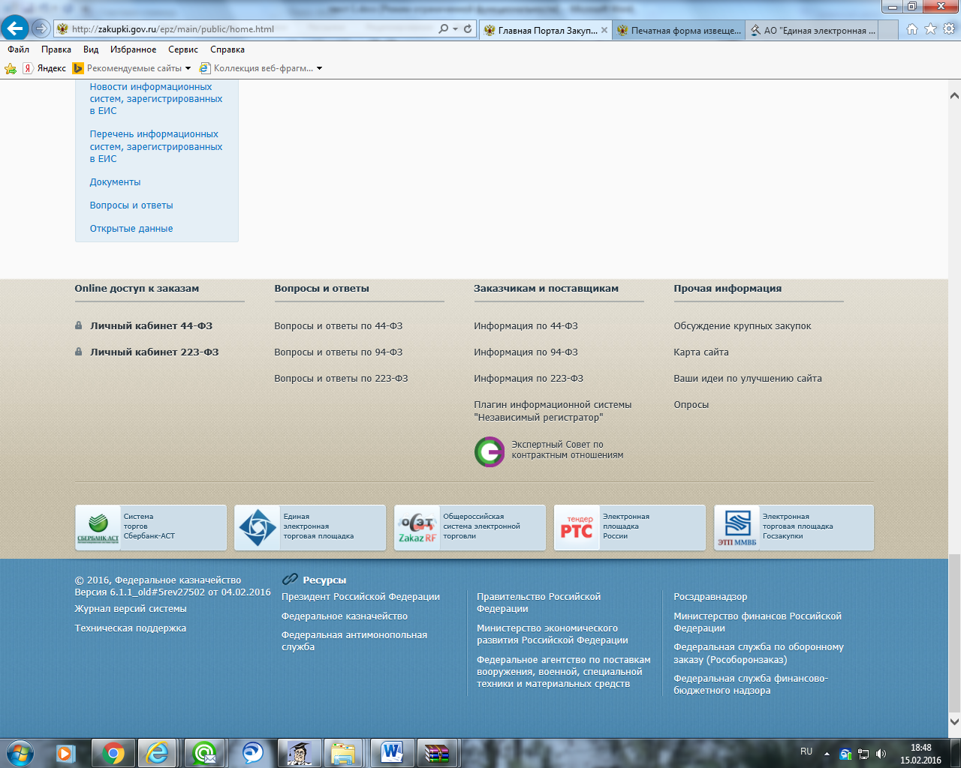
Наибольшее преимущество электронных аукционов заключается в возможности подачи заявки электронно (дистанционно) независимо от места нахождения, как участника закупки, так и заказчика.
В целях участия в электронных аукционах потенциальному участнику закупки необходимо получить аккредитацию на соответствующей электронной торговой площадке, на которой будет проходить процедура закупки. Следует отметить, что аккредитация на одной конкретной площадке не предоставляет участнику право принимать участие в аукционах, проводимых на иных площадках.
С техническим порядком аккредитации на конкретной площадке можно ознакомиться, обратившись на официальный сайт этой площадки. При этом общие требования и состав предоставляемых в целях прохождения аккредитации документов установлен ст. 61 Федерального закона № 44-ФЗ.

Порядок подачи и состав заявки на электронный аукцион.

Заявка на участие в электронном аукционе состоит из двух частей, которые формируются участником и подаются единовременно через сайт оператора ЭТП. Как первая, так и вторая части рассматриваются аукционной комиссией на дату окончания срока подачи заявок. При этом ответственность за достоверность представленных в составе заявки сведений документов и их актуальность несет сам участник электронного аукциона.
В этой связи Комитет настоятельно рекомендует поддерживать все учредительные и сопутствующие документы юридических и физических лиц в актуальном состоянии. В частности для юридических лиц, это решение о назначении единоличного исполнительного органа, выписка из ЕГРЮЛ, устав и др.
Условно первая часть заявки содержит техническое описание объекта закупки (товар, работа или услуга), вторая часть заявки - это сведения о самом участнике, а в случае установления отдельных требований – документы, подтверждающие качество товара.
Содержание заявки напрямую зависит от предмета закупки (поставка товара, выполнение работ (оказание услуг), выполнение работ (оказание услуг) с использованием товара. При этом играет значение, были ли установлены «товарные знаки» при описании объекта закупки.
Попробуем рассмотреть на конкретных примерах каждую из возможных ситуаций содержания первой части заявки участника, поданной на процедуру аукциона в электронной форме (таблица 1).
Вторая часть заявки участника электронного аукциона должна содержать:
1) наименование, фирменное наименование (при наличии), место нахождения, почтовый адрес (для юридического лица), ФИО (при наличии), паспортные данные, место жительства (для физического лица), номер контактного телефона, ИНН участника такого аукциона или в соответствии с законодательством соответствующего иностранного государства аналог ИНН участника такого аукциона (для иностранного лица), ИНН (при наличии) учредителей, членов коллегиального исполнительного органа, лица, исполняющего функции единоличного исполнительного органа участника такого аукциона;
2) документы, подтверждающие соответствие участника аукциона требованиям законодательства (лицензии, свидетельства СРО и др.), дополнительным требованиям (подтверждение опыта) (при наличии таких требований), или копии этих документов, а также декларация о соответствии участника такого аукциона единым требованиям;
3) копии документов, подтверждающих соответствие товара, работы или услуги требованиям, установленным в соответствии с законодательством Российской Федерации;
4) решение об одобрении или о совершении крупной сделки либо копия данного решения в случае, если требование о необходимости наличия данного решения для совершения крупной сделки установлено федеральными законами и иными нормативными правовыми актами Российской Федерации и (или) учредительными документами юридического лица и для участника такого аукциона заключаемый контракт или предоставление обеспечения заявки на участие в таком аукционе, обеспечения исполнения контракта является крупной сделкой;
5) документы, подтверждающие право участника такого аукциона на получение преимущества (как организации инвалидов или учреждения исполнения наказания), или копии этих документов;
6) документы, подтверждающие соответствие участника такого аукциона и (или) предлагаемых им товара, работы или услуги условиям, запретам и ограничениям, установленным заказчиком в соответствии со статьей 14 Федерального закона № 44-ФЗ, или копии этих документов;
7) декларация о принадлежности участника такого аукциона к СМП или СОНО в случае установления заказчиком такого ограничения.
При оформлении заявки на участие в электронном аукционе необходимо внимательно знакомиться со всеми положениями аукционной документации, в том числе с проектом контракта, в котором содержатся условия его исполнения. В случае возникновения вопросов относительно требований к характеристикам товаров или к участнику закупки, а также в целях недопущения отклонения поданной заявки, участнику целесообразно воспользоваться правом подать запрос на разъяснение положений аукционной документации.

Таблица 1.
Предмет Электронного аукциона | Товарный знак установлен |  | Товарный знак не установлен | Примечание
Поставка товара | Первая часть заявки должна содержать |  |  | Предложить аналогичный товар участник вправе если в аукционной документации установленный товарный знак приобретаемого товара сопровождается словосочетанием "или эквивалент".
Поставка товара | Согласие на поставку товара в случае, если этот участник предлагает для поставки товар, в отношении которого в документации о таком аукционе содержится указание на товарный знак ИЛИ конкретные показатели товара, соответствующие значениям эквивалентности, установленным данной документацией, наименование страны происхождения товара, если такой участник предлагает для поставки товар, который является эквивалентным товару, указанному в данной документации. | Конкретные показатели, соответствующие значениям, установленным документацией о таком аукционе, и указание на товарный знак (его словесное обозначение) (при наличии), наименование страны происхождения товара.
Выполнение работ (оказание услуг) при производстве которых используется товар | Первая часть заявки должна содержать |  |  | В заявке необходимо указывать официальное наименование страны происхождения товара в соответствии с Постановлением Госстандарта России от 14.12.2001 № 529-ст  "О принятии и введении в действие Общероссийского классификатора стран мира".
 | Согласие на выполнение работы или оказание услуги, в том числе согласие на использование товара, в отношении которого в документации о таком аукционе содержится указание на товарный знак (его словесное обозначение), наименование страны происхождения товара ИЛИ согласие на выполнение работы или оказание услуги, указание на товарный знак (при наличии), наименование страны происхождения товара, если участник такого аукциона предлагает для использования товар, который является эквивалентным товару, указанному в данной документации, а также конкретные показатели товара, соответствующие значениям эквивалентности, установленным данной документацией. | Согласие на выполнение работы или оказание услуги, а также конкретные показатели используемого товара, соответствующие значениям, установленным документацией о таком аукционе, и указание на товарный знак (при наличии), наименование страны происхождения товара.
Выполнение работ (оказание услуг) | Первая часть заявки должна содержать |  |  | Предоставляя такое согласие, не допускается совершение ошибок при указании наименования или номера извещения аукциона.
Выполнение работ (оказание услуг) | Согласие участника такого аукциона на выполнение работ или оказание услуг на условиях, предусмотренных документацией о таком аукционе.

Заказчик (уполномоченный орган) обязан ответить на поступивший запрос в течении двух дней с даты поступления от оператора электронной площадки путем размещения в ЕИС разъяснения положений документации об электронном аукционе с указанием предмета запроса, но без указания участника такого аукциона, от которого поступил указанный запрос, при условии, что указанный запрос поступил заказчику не позднее чем за три дня до даты окончания срока подачи заявок на участие в таком аукционе.
Однако следует иметь в виду, что участник вправе направить не более, чем три запроса о даче разъяснений положений документации в отношении одного такого аукциона.
Отдельного внимания со стороны участника должно заслуживать содержание второй части его заявки. Это связано с применением положений ч. 27 ст. 44 Федерального закона № 44-ФЗ, в которой установлен механизм удержания денежных средств, направленных участником закупки на обеспечение заявки на участие в электронном аукционе, в случае если в течение одного квартала на одной электронной площадке в отношении вторых частей трех заявок на участие в электронном аукционе, поданных этим участником такого аукциона, аукционной комиссией приняты решения о несоответствии вторых частей заявок требованиям, предусмотренным документацией о таком аукционе.

Подача заявок на запрос котировок (ст. 72 – 79 Федерального закона № 44-ФЗ).

Запрос котировок является «упрощенной» процедурой закупки конкурентным способом, которую отличают короткие сроки и относительно не сложная процедура проведения, как для заказчика, так и для участника.
Участник вправе подать заявку на запрос котировок в бумажном виде в запечатанном конверте или в форме электронного документа. При этом необходимо учитывать, что электронный документооборот при осуществлении закупок, в т.ч. при проведении запроса котировок возможен только посредством ЕИС (подача котировочной заявки через электронную почту заказчика недопустима). Однако в настоящий момент ЕИС не предусматривает функционала подачи заявок на запрос котировок, в связи с чем, рекомендуем отслеживать такую возможность в ЕИС, а также обращаться с соответствующими вопросами к заказчику. Заявка на участие в запросе котировок должна быть подана строго в срок, указанный в извещении.

Требования, предъявляемые к котировочной заявке.
Заявка на участие в запросе котировок должна содержать:
- наименование, место нахождения (для юридического лица), ФИО (при наличии), место жительства (для физического лица), банковские реквизиты участника закупки;
- согласие участника запроса котировок исполнить условия контракта, указанные в извещении, наименование и характеристики поставляемого товара в случае осуществления поставки товара;
- предложение о цене контракта (которое предполагает указание конкретной цены, двусмысленное толкование которой не допускается);
- документы, подтверждающие право участника запроса котировок на получение преимуществ как учреждения исполнения наказания или организации инвалидов, или копии таких документов;
- ИНН (при наличии) учредителей, членов коллегиального исполнительного органа, лица, исполняющего функции единоличного исполнительного органа участника запроса котировок;
- декларацию о принадлежности участника запроса котировок к СМП или СОНО в случае установления такого ограничения в извещении;
- документы, подтверждающие соответствие предлагаемых участником запроса котировок товара, работы или услуги условиям допуска, запретам на допуск, ограничениям допуска в случае, если такие условия, запреты, ограничения установлены заказчиком в извещении о проведении запроса котировок в соответствии со статьей 14 Федерального закона № 44-ФЗ, либо заверенные копии данных документов.

Любой участник запроса котировок вправе подать только одну заявку, в связи с чем, если заказчиком при рассмотрении заявок будет установлен тот факт, что от конкретного участника поступило 2 и более заявки (при условии, что поданные ранее заявки не были отозваны), ни одна из поданных заявок рассматриваться заказчиком не будет.
При заключении контракта (в срок, указанный в извещении) победитель запроса котировок обязан представить заказчику выписку из ЕГРЮЛ или засвидетельствованную в нотариальном порядке копию такой выписки (для юридического лица), которые получены не ранее чем за шесть месяцев до даты размещения в ЕИС извещения о проведении запроса котировок, надлежащим образом заверенный перевод на русский язык документов о государственной регистрации юридического лица в соответствии с законодательством соответствующего государства (для иностранного лица).
Законодатель предусмотрел данное требование в целях реализации нормы о, том, что участником государственных и муниципальных закупок не могут являться так называемые «офшорные компании».

Участие в процедуре проведения запроса предложений (ст. 83 Федерального закона № 44-ФЗ).
Запрос предложений проводится заказчиком только в отдельных, установленных законом случаях и представляет собой «упрощенную процедуру конкурса», так называемая простота которой заключается в более коротких сроках проведения и возможности применения заказчиком собственного порядка оценки поданных заявок. Иначе говоря, это процедура закупки по правилам, установленным заказчиком. В связи с чем, содержание заявки также устанавливается заказчиком самостоятельно в зависимости от предмета закупки и дополнительных условий, с которыми участник может ознакомиться путем обращения к извещению, документации о проведении запроса предложений и проекту контракта.
Для заявок на запрос предложений законодателем также установлена письменная форма или форма электронного документа, при этом реализация последней возможна только через ЕИС, по аналогии с подачей заявок на запрос котировок.
Отличительной особенностью проведения процедуры запроса предложений является возможность участника подать свое окончательное предложение (после того, как заказчик озвучит лучшее из поданных участниками предложений).

- Антидемпинговые меры при осуществлении закупок.

Антидемпинговые меры были введены законодателем в Федеральный закон № 44-ФЗ в целях снижения количества «не добросовестных» участников, которые выходя на процедуру закупки не обоснованно сильно «роняют» цену, что впоследствии отражается на качестве исполнения контракта или же в принципе приводит к его не исполнению.
Следует отметить, что антидемпинговые меры применяются только в отношении отдельных процедур: конкурс и электронный аукцион и заключаются в предоставлении со стороны участника закупки дополнительных гарантий своей добросовестности в случае снижения начальной (максимальной) цены контракта на 25 % и более.
Рассмотрим существующий механизм антидемпинговых мер.
Порядок применения антидемпинговых мер зависит от следующих факторов, на которые участнику необходимо обращать внимание:
1. Размер начальной (максимальной) цены контракта;
2. Способ осуществления закупки (конкурс или электронный аукцион);
3. Предмет закупки.
Так, если при проведении конкурса или аукциона начальная (максимальная) цена контракта составляет более чем пятнадцать миллионов рублей и участником, с которым заключается контракт, предложена цена контракта, которая на двадцать пять и более процентов ниже начальной (максимальной) цены контракта, контракт заключается только после предоставления таким участником обеспечения исполнения контракта в размере, превышающем в полтора раза размер обеспечения исполнения контракта (далее также полуторакратное обеспечение исполнения контракта), указанный в документации о проведении такой закупки, но не менее чем в размере аванса (если контрактом предусмотрена выплата аванса).
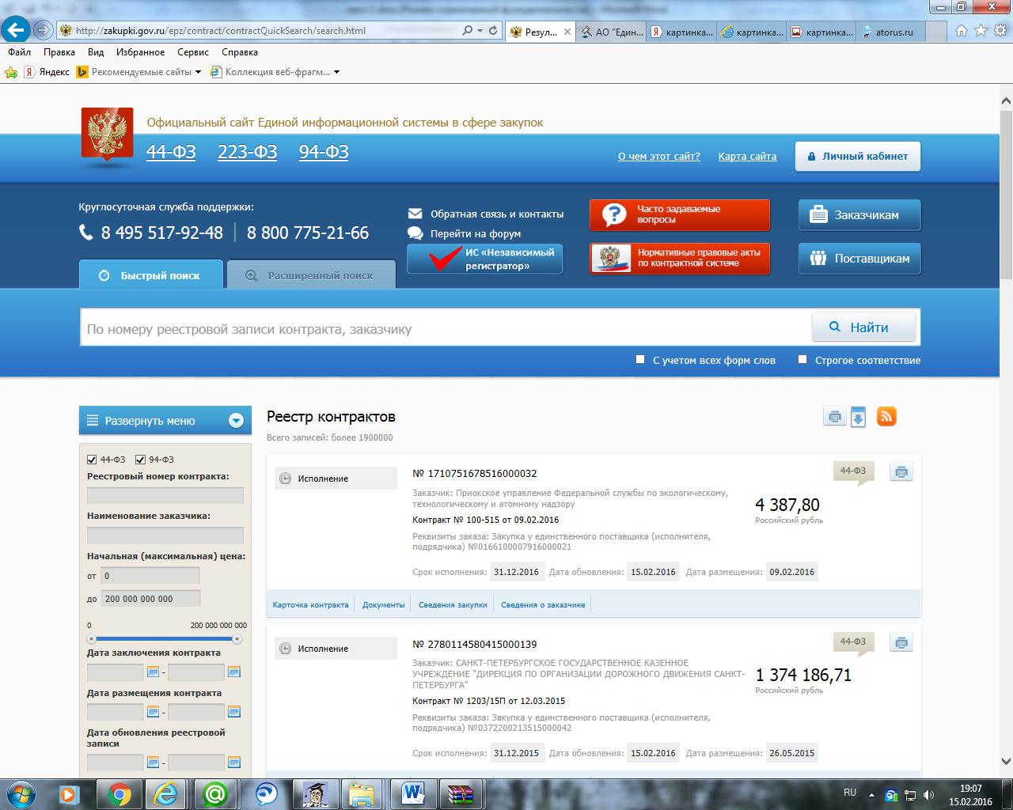
Если же начальная (максимальная) цена контракта составляет пятнадцать миллионов рублей и менее и участником закупки, с которым заключается контракт, предложена цена контракта, которая на двадцать пять и более процентов ниже начальной (максимальной) цены контракта, контракт заключается только после предоставления таким участником обеспечения исполнения контракта в полуторакратном размере, или информации, подтверждающей добросовестность такого участника на дату подачи заявки.
При этом под информацией, подтверждающей добросовестность, понимается информация, содержащаяся в реестре контрактов, заключенных заказчиками, и подтверждающая исполнение таким участником:
- в течение одного года до даты подачи заявки на участие в конкурсе или аукционе трех и более контрактов (при этом все контракты должны быть исполнены без применения к такому участнику неустоек (штрафов, пеней);
- либо в течение двух лет до даты подачи заявки на участие в конкурсе или аукционе четырех и более контрактов (при этом не менее чем семьдесят пять процентов контрактов должны быть исполнены без применения к такому участнику неустоек (штрафов, пеней);
- либо в течение трех лет до даты подачи заявки на участие в конкурсе или аукционе трех и более контрактов (при этом все контракты должны быть исполнены без применения к такому участнику неустоек (штрафов, пеней).
В этих случаях цена одного из контрактов должна составлять не менее чем двадцать процентов цены, по которой участником закупки предложено заключить контракт.
При этом под реестром контрактов понимается реестр государственных и муниципальных контрактов, где доступна для ознакомления информация не только о заключении, но и о результатах исполнения контрактов.
В случаях, если предметом контракта является поставка товара, необходимого для нормального жизнеобеспечения (продовольствие, средства для оказания скорой, в том числе скорой специализированной, медицинской помощи в экстренной или неотложной форме, лекарственные средства, топливо) участник закупки, снизивший начальную (максимальную) цену контракта на 25 % и более, помимо прочего обязан представить обоснование предложенной им цены.
Такое обоснование предложенной цены может включать в себя гарантийное письмо от производителя с указанием цены и количества поставляемого товара, документы, подтверждающие наличие товара у участника закупки, иные документы и расчеты, подтверждающие возможность участника закупки осуществить поставку товара по предлагаемой цене. В целях предоставления таких документов участнику следует учитывать предмет закупки и особый порядок регулирования оборота такого товара, как например лекарственные средства, для которых характерен особый порядок учета, не допускать ошибок в количестве и в наименовании товара. К предоставлению таких документов участник должен подходить не с точки зрения формального направления документов, а исходя из цели их предоставления – подтверждение возможности осуществить поставку товара по предлагаемой им цене.
Не соблюдение требований в случае применения антидемпинговых мер влечет негативные последствия для участника закупки в виде признания его уклонившимся от заключения контракта, что, в свою очередь, влечет финансовые санкции (удержание обеспечения заявки), а так же направления сведений о таком участнике в антимонопольную службу с целью включения о нем сведений в реестр недобросовестных поставщиков.
В связи с чем рекомендуем внимательным образом отнестись к исполнению антидемпинговых мер.
Таблица 2.
Начальная (максимальная) цена контракта | Способ осуществления закупки | Реализация антидемпинговых мер | Обоснование предложенной цены
Более 15 млн. руб. | Конкурс | Допустимо только полуторакратное обеспечение исполнения контракта, которое предоставляется при его заключении | В составе конкурсной заявки
Более 15 млн. руб. | Электронный аукцион | Допустимо только полуторакратное обеспечение исполнения контракта, которое предоставляется при его заключении | При заключении контракта на сайте оператора ЭТП
15 млн. руб. и менее | Конкурс | Информация о добросовестности предоставляется в составе конкурсной заявки / при заключении контракта предоставляется полуторакратное обеспечение исполнения контракта | В составе конкурсной заявки
15 млн. руб. и менее | Электронный аукцион | Информация о добросовестности предоставляется при заключении контракта на сайте оператора ЭТП путем размещения этих документов / предоставление полуторакратного обеспечения исполнения контракта | При заключении контракта на сайте оператора ЭТП

- Предоставление обеспечения исполнения контракта

Обеспечение исполнения контракта является мерой обеспечения исполнения обязательства и представляет собой гарантию поставщика (подрядчика, исполнителя) надлежащим образом исполнить все свои обязательства по заключенному контракту.
Следует отметить, что установление требования об обеспечении исполнения контракта по общему правилу является обязанностью заказчика и лишь в отдельных случаях, законодатель позволил заказчику не устанавливать такое обеспечение. Такие исключения (когда установление обеспечения исполнения контракта является правом, а не обязанностью заказчика перечислены в ч. 2 ст. 96 Федерального закона № 44-ФЗ).
В отличие от Гражданского кодекса Российской Федерации Федеральный закон № 44-ФЗ предусматривает только 2 допустимые формы обеспечения исполнения контракта:
- Перечисление на специальный счет заказчика денежных средств, которые заказчик возвращает своему контрагенту по окончании срока исполнения им всех своих обязательства по контракту;
- Предоставление банковской гарантии.
Право выбора одного из способов принадлежит участнику закупки, равно как и ответственность за не предоставление обеспечения исполнения контракта в установленные законом сроки также лежит на участнике.
Помимо допустимых способов обеспечения исполнения контракта Федеральный закон № 44-ФЗ устанавливает и требования к его размеру, который заказчик рассчитывает от установленной начальной (максимальной ) цены контракта.
Так, по общему правилу размер обеспечения исполнения контракта должен составлять от пяти до тридцати процентов начальной (максимальной) цены контракта, указанной в извещении об осуществлении закупки. Однако в случае, если начальная (максимальная) цена контракта превышает пятьдесят миллионов рублей, заказчик обязан установить требование обеспечения исполнения контракта в размере от десяти до тридцати процентов начальной (максимальной) цены контракта, но не менее чем в размере аванса (если контрактом предусмотрена выплата аванса).
В случае, если аванс превышает тридцать процентов начальной (максимальной) цены контракта, размер обеспечения исполнения контракта устанавливается в размере аванса. В случае, если предложенная в заявке участника закупки цена снижена на двадцать пять и более процентов по отношению к начальной (максимальной) цене контракта, участник закупки, с которым заключается контракт, предоставляет обеспечение исполнения контракта с учетом положений статьи 37 настоящего Федерального закона.
В ходе исполнения контракта поставщик (подрядчик, исполнитель) вправе предоставить заказчику обеспечение исполнения контракта, уменьшенное на размер выполненных обязательств, предусмотренных контрактом, взамен ранее предоставленного обеспечения исполнения контракта. При этом может быть изменен способ обеспечения исполнения контракта.
Обеспечение исполнения контракта не предоставляется в случае:
- заключения контракта с участником закупки, который является государственным или муниципальным казенным учреждением;
- осуществления закупки услуги по предоставлению кредита;
- заключения бюджетным учреждением контракта, предметом которого является выдача банковской гарантии.
Также следует отметить, что обеспечение исполнение контракта может быть представлено в виде одного конкретного способа, предоставление обеспечения исполнения контракта одновременно путем предоставления банковской гарантии и направлении денежных средств заказчику не допустимо.

В случае если выбор участника закупки пал на банковскую гарантию как способ обеспечения исполнения контракта участнику необходимо учитывать требования Федерального закона № 44-ФЗ.
В первую очередь, обращаясь в банк, участнику закупки следует проверить, включен ли такой банк в предусмотренный статьей 74.1 Налогового кодекса Российской Федерации перечень банков, отвечающих установленным требованиям для принятия банковских гарантий в целях налогообложения, т.к. заказчик вправе принимать банковские гарантии только от указанных банков.
Требования к банковской гарантии установлены ст. 44 Федерального закона № 44-ФЗ.
Банковская гарантия должна быть безотзывной и должна содержать:
1) сумму банковской гарантии, подлежащую уплате гарантом заказчику в установленных частью 13 статьи 44 настоящего Федерального закона случаях (если банковская гарантия предоставляется в качестве обеспечения заявки), или сумму банковской гарантии, подлежащую уплате гарантом заказчику в случае ненадлежащего исполнения обязательств принципалом в соответствии со статьей 96 настоящего Федерального закона (если банковская гарантия предоставляется в качестве обеспеечения исполнения контракта);
2) обязательства принципала, надлежащее исполнение которых обеспечивается банковской гарантией;
3) обязанность гаранта уплатить заказчику неустойку в размере 0,1 процента денежной суммы, подлежащей уплате, за каждый день просрочки;
4) условие, согласно которому исполнением обязательств гаранта по банковской гарантии является фактическое поступление денежных сумм на счет, на котором в соответствии с законодательством Российской Федерации учитываются операции со средствами, поступающими заказчику;
5) срок действия банковской гарантии (срок действия банковской гарантии должен превышать срок действия контракта не менее чем на один месяц).
6) отлагательное условие, предусматривающее заключение договора предоставления банковской гарантии по обязательствам принципала, возникшим из контракта при его заключении, в случае предоставления банковской гарантии в качестве обеспечения исполнения контракта;
7) установленный Правительством Российской Федерации перечень документов, предоставляемых заказчиком банку одновременно с требованием об осуществлении уплаты денежной суммы по банковской гарантии.
Также следует отметить, что Постановлением Правительства РФ от 08.11.2013 № 1005 "О банковских гарантиях, используемых для целей Федерального закона "О контрактной системе в сфере закупок товаров, работ, услуг для обеспечения государственных и муниципальных нужд" установлены дополнительные требования к таким банковским гарантиям.
Так, необходимо обязательное закрепление в банковской гарантии:
- права заказчика представлять письменное требование об уплате денежной суммы и (или) ее части по банковской гарантии в случае ненадлежащего выполнения или невыполнения поставщиком (подрядчиком, исполнителем) обязательств, обеспеченных банковской гарантией;
- права заказчика по передаче права требования по банковской гарантии при перемене заказчика в случаях, предусмотренных законодательством Российской Федерации, с предварительным извещением об этом гаранта;
- условия о том, что расходы, возникающие в связи с перечислением денежных средств гарантом по банковской гарантии, несет гарант;
- перечня документов, представляемых заказчиком банку одновременно с требованием об осуществлении уплаты денежной суммы по банковской гарантии, утвержденного постановлением Правительства Российской Федерации от 8 ноября 2013 г. N 1005 "О банковских гарантиях, используемых для целей Федерального закона "О контрактной системе в сфере закупок товаров, работ, услуг для обеспечения государственных и муниципальных нужд";
Следует учитывать недопустимость включения в банковскую гарантию:
- положений о праве гаранта отказывать в удовлетворении требования заказчика о платеже по банковской гарантии в случае непредоставления гаранту заказчиком уведомления о нарушении поставщиком (подрядчиком, исполнителем) условий контракта или расторжении контракта (за исключением случаев, когда направление такого уведомления предусмотрено условиями контракта или законодательством Российской Федерации);
- требований о предоставлении заказчиком гаранту отчета об исполнении контракта;
- требований о предоставлении заказчиком гаранту одновременно с требованием об осуществлении уплаты денежной суммы по банковской гарантии документов, не включенных в перечень документов, представляемых заказчиком банку одновременно с требованием об осуществлении уплаты денежной суммы по банковской гарантии, утвержденный постановлением Правительства Российской Федерации от 8 ноября 2013 г. N 1005 "О банковских гарантиях, используемых для целей Федерального закона "О контрактной системе в сфере закупок товаров, работ, услуг для обеспечения государственных и муниципальных нужд";
Кроме того должно быть обеспечено обязательное наличие нумерации на всех листах банковской гарантии, которые должны быть прошиты, подписаны и скреплены печатью гаранта, в случае ее оформления в письменной форме на бумажном носителе на нескольких листах.
В случае, предусмотренном извещением об осуществлении закупки, документацией о закупке, проектом контракта, заключаемого с единственным поставщиком (подрядчиком, исполнителем), в банковскую гарантию включается условие о праве заказчика на бесспорное списание денежных средств со счета гаранта, если гарантом в срок не более чем пять рабочих дней не исполнено требование заказчика об уплате денежной суммы по банковской гарантии, направленное до окончания срока действия банковской гарантии.
Запрещается включение в условия банковской гарантии требования о представлении заказчиком гаранту судебных актов, подтверждающих неисполнение принципалом обязательств, обеспечиваемых банковской гарантией.
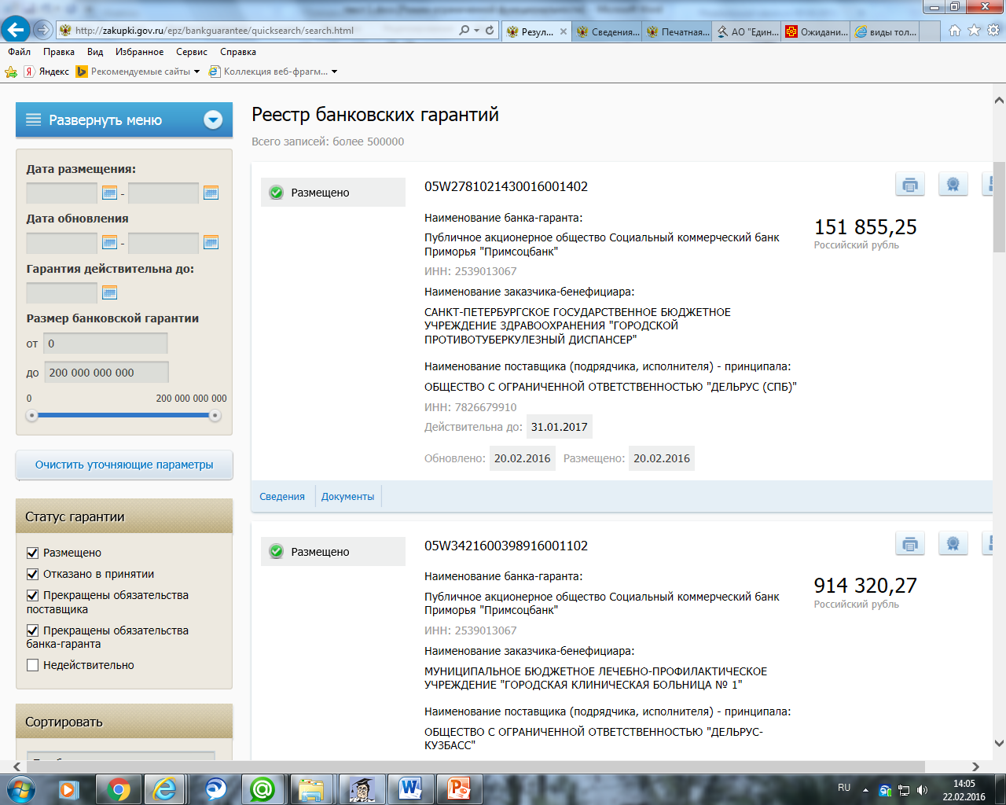
После выдачи банковской гарантии банком участнику закупки необходимо проверить включена ли такая банковская гарантия в реестр банковских гарантий, который ведется в ЕИС.
Проверка данной информации не менее важна, чем проверка содержания банковской гарантии, так как отсутствие представленной участником закупки банковской гарантии в указанном реестре является самостоятельным основанием для заказчика в отказе в принятии представленного обеспечения исполнения контракта. Также основаниями для отказа в принятии банковской гарантии заказчиком является не соответствие такой банковской гарантии требованиям ст. 45 Федерального закона № 44-ФЗ и ее не соответствие извещению об осуществлении закупки, приглашении принять участие в определении поставщика (подрядчика, исполнителя), документации о закупке, проекте контракта, который заключается с единственным поставщиком (подрядчиком, исполнителем).
Рассмотреть представленную банковскую гарантию заказчик обязан в течение 3-х рабочих дней со дня ее поступления и в случае отказа в ее принятии в течении 3 –х рабочих дней информирует в письменной форме или в форме электронного документа об этом лицо, предоставившее банковскую гарантию, с указанием причин, послуживших основанием для отказа.

- Порядок и особенности заключения контракта в результате осуществления закупок.

Порядок и сроки заключения контракта установлены нормами Федерального закона № 44-ФЗ и указываются в документации об осуществлении закупки или извещении.
Особым порядком заключения контракта отличается процедура электронного аукциона, т.к. предусматривает применение ресурса соответствующей ЭТП, где проходил сам аукцион. Заключение контракта, таким образом, предполагает обмен электронными документами (содержащими электронную подпись) на официальном сайте оператора ЭТП в сроки установленные законом. Именно данные действия будут считаться юридически значимыми в данном случае. Подписание контракта на бумажном носителе или направление посредством электронной почты не является достаточным.
После опубликования проекта контракта заказчиком у победителя аукциона есть 3 рабочих дня на размещение проекта контракта, подписанного усиленной электронной подписью лица, имеющего право действовать от имени победителя такого аукциона, а также документ, подтверждающий предоставление обеспечения исполнения контракта и подписанный усиленной электронной подписью указанного лица.
При наличии разногласий относительно проекта контракта, победитель электронного аукциона вправе в установленные сроки разместить протокол разногласий. В протоколе разногласий могут быть указаны замечания к положениям проекта контракта, не соответствующим извещению о проведении такого аукциона, документации о нем и своей заявке на участие в таком аукционе, с указанием соответствующих положений данных документов. Такой протокол разногласий рассматривается заказчиком и в течении 3 рабочих дней размещается доработанный проект контракта (в котором учтены замечания победителя) либо повторно размещает проект контракта с указанием в отдельном документе причин отказа учесть полностью или частично содержащиеся в протоколе разногласий замечания победителя такого аукциона.
Протокол разногласий не может быть направлен победителем аукциона позднее 13 дней с даты размещения в ЕИС протокола подведения итогов электронного аукциона.
Победитель электронного аукциона признается уклонившимся от заключения контракта в следующих случаях:
- если в установленный срок (3 рабочих дня) не направил заказчику проект контракта, подписанный лицом, имеющим право действовать от имени победителя такого аукциона;
- если направил протокол разногласий, по истечении 13 дней с даты размещения в ЕИС заказчиком (уполномоченным органом) протокола подведения итогов электронного аукциона;
- если не исполнил требования, предусмотренные статьей 37 Федерального закона № 44-ФЗ (антидемпинговые меры).
Признание победителя аукциона уклонившимся от заключения контракта по любому из указанных оснований влечет удержание оператором ЭТП денежных средств, внесенных в качестве обеспечения заявки, в пользу заказчика, а также направления заказчиком сведений о таком участнике в антимонопольную службу в целях решения вопроса о включении такого участника в реестр недобросовестных поставщиков.

Заключение контракта по результатам проведения конкурса, запроса котировок, запроса предложений в отличие от электронного аукциона предусматривает бумажный документооборот, в связи с чем, участнику закупки, учитывая пресекательные сроки для подписания контракта с его стороны, целесообразно пользоваться услугами служб оперативной доставки документов.
Сроки подписания контракта победителем закупки:
- при проведении конкурса - победитель конкурса обязан подписать контракт и представить все экземпляры контракта заказчику в течение десяти дней с даты размещения в ЕИС протокола рассмотрения и оценки заявок;
- при проведении запроса котировок - контракт может быть заключен не ранее чем через семь дней с даты размещения в ЕИС протокола рассмотрения и оценки заявок на участие в запросе котировок и не позднее чем через двадцать дней с даты подписания указанного протокола (конкретный срок для подписания контракта победителем может быть установлен в извещении о проведении запроса котировок заказчиком);
- при проведении запроса предложений - контракт заключается не ранее чем через семь дней с даты размещения в ЕИС итогового протокола и не позднее чем через двадцать дней с даты подписания указанного протокола.
Основания для признания участника закупки уклонившимся от заключения контракта схожи с основаниями, предусмотренными для электронного аукциона:
- не подписание победителем проекта контракта в установленные сроки;
- не предоставление обеспечения исполнения контракта при его заключении;
- не исполнение участником требований ст. 37 Федерального закона № 44-ФЗ (антидемпинговые меры);
- не предоставление выписки из ЕГРЮЛ или засвидетельствованной в нотариальном порядке копии такой выписки при заключении контракта (только для проведения запроса котировок).
Последствия признания участника закупки уклонившимся от заключения контракта идентичны последствиям, установленным при проведении электронного аукциона.

- Порядок обжалования закупок.

Любой участник закупки, а также осуществляющие общественный контроль общественные объединения, объединения юридических лиц вправе обжаловать действия (бездействие) заказчика, уполномоченного органа, уполномоченного учреждения, специализированной организации, комиссии по осуществлению закупок, ее членов, должностных лиц контрактной службы, контрактного управляющего, оператора электронной площадки, если такие действия (бездействие) нарушают права и законные интересы участника закупки.
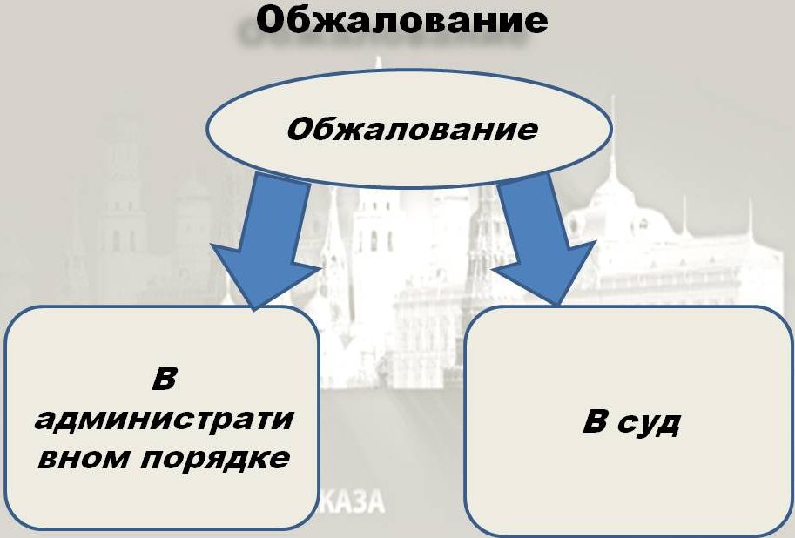
Обжалование возможно как в судебном порядке, так и в порядке, установленном Федеральным законом № 44-ФЗ. Однако следует учитывать, что обжалование в рамках Федерального закона № 44-ФЗ возможно до момента заключения контракта. Кроме того, определяющим аспектом для решения вопроса об обжаловании, выбора способа и контролирующего органа являются:
- стадия закупки;
- начальная (максимальная) цена контракта (более или менее 1 млрд. руб.);
- субъект, в отношении которого подается жалоба.
Обжалование действий (бездействия) заказчика, уполномоченного органа, уполномоченного учреждения, специализированной организации, комиссии по осуществлению закупок, ее членов, должностного лица контрактной службы, контрактного управляющего допускается в любое время после размещения в ЕИС плана закупок, но не позднее чем через десять дней с даты размещения в ЕИС протокола рассмотрения и оценки заявок на участие в конкурсе, протокола рассмотрения и оценки заявок на участие в запросе котировок, протокола запроса предложений, а в случае определения поставщика (подрядчика, исполнителя) закрытым способом с даты подписания соответствующего протокола.
Жалоба на положения документации о закупке может быть подана любым участником закупки, общественным объединением, объединением юридических лиц до окончания установленного срока подачи заявок. При этом в случае, если обжалуемые действия (бездействие) совершены после начала вскрытия конвертов с заявками и (или) открытия доступа к поданным в форме электронных документов заявкам на участие в конкурсе, запросе котировок, запросе предложений, после рассмотрения заявок на участие в аукционе, обжалование таких действий (бездействия) может осуществляться только участником закупки, подавшим заявку на участие в конкурсе, аукционе, запросе котировок или запросе предложений. По истечении указанных сроков обжалование соответствующих действий (бездействия) заказчика, уполномоченного органа, уполномоченного учреждения, специализированной организации, комиссии по осуществлению закупок, ее членов, должностного лица контрактной службы, контрактного управляющего осуществляется только в судебном порядке.
Обжалование электронного аукциона.
Обжалование действий (бездействия) заказчика, уполномоченного органа, уполномоченного учреждения, специализированной организации, комиссии по осуществлению закупок, ее членов, должностного лица контрактной службы, контрактного управляющего, оператора электронной площадки в случае, если данные действия (бездействие) совершены при определении поставщика (подрядчика, исполнителя) путем электронного аукциона, осуществляется в любое время определения поставщика (подрядчика, исполнителя), а также в период аккредитации на электронной площадке, но не позднее чем через десять дней с даты размещения на электронной площадке протокола подведения результатов такого аукциона либо протокола рассмотрения заявок на участие в таком аукционе или протокола проведения такого аукциона в случае признания такого аукциона несостоявшимся. Жалоба на положения документации о таком аукционе может быть подана участником закупки до окончания срока подачи заявок на участие в таком аукционе. При этом в случае, если обжалуемые действия (бездействие) совершены после начала рассмотрения заявок на участие в таком аукционе, обжалование данных действий (бездействия) может осуществляться только участником закупки, подавшим заявку на участие в таком аукционе. В случае, если обжалуемые действия (бездействие) совершены при рассмотрении вторых частей заявок на участие в электронном аукционе или при заключении контракта, обжалование данных действий (бездействия) осуществляется до заключения контракта. По истечении указанных сроков обжалование данных действий (бездействия) заказчика, уполномоченного органа, уполномоченного учреждения, специализированной организации, оператора электронной площадки, аукционной комиссии осуществляется только в судебном порядке.

Жалоба подается в письменной форме, при этом возможно направление электронного документа (содержащего электронную подпись).
Какие же требования предъявляются к жалобе Федеральным законом № 44-ФЗ?
Жалоба на действия (бездействие) заказчика, уполномоченного органа, уполномоченного учреждения, специализированной организации, комиссии по осуществлению закупок, ее членов, должностного лица контрактной службы, контрактного управляющего, оператора электронной площадки должна содержать:
1) наименование, фирменное наименование (при наличии), место нахождения (для юридического лица), ФИО (при наличии), место жительства (для физического лица), почтовый адрес, номер контактного телефона лица, действия (бездействие) которого обжалуются (при наличии такой информации);
2) наименование, фирменное наименование (при наличии), место нахождения (для юридического лица), наименование, место нахождения общественного объединения или объединения юридических лиц, ФИО (при наличии), место жительства (для физического лица) лица, подавшего жалобу, почтовый адрес, адрес электронной почты, номер контактного телефона, номер факса (при наличии);
3) указание на закупку, за исключением случаев обжалования действий (бездействия) оператора электронной площадки, связанных с аккредитацией участника закупки на электронной площадке;
4) указание на обжалуемые действия (бездействие) заказчика, уполномоченного органа, уполномоченного учреждения, специализированной организации, комиссии по осуществлению закупок, ее членов, должностного лица контрактной службы, контрактного управляющего, оператора электронной площадки, доводы жалобы.
К жалобе прикладываются документы, подтверждающие ее обоснованность. При этом жалоба должна содержать перечень прилагаемых к ней документов.
Жалоба подписывается подающим ее лицом или его представителем. К жалобе, поданной представителем, должны быть приложены доверенность или иной подтверждающий его полномочия на подписание жалобы документ.
Жалоба возвращается подавшему ее лицу без рассмотрения в случае, если:
1) жалоба не соответствует установленным требованиям;
2) жалоба не подписана или жалоба подписана лицом, полномочия которого не подтверждены документами;
3) жалоба подана по истечении срока, установленного Федеральным законом № 44-ФЗ;
4) по жалобе на те же действия (бездействие) уже принято решение суда или контрольного органа в сфере закупок.
В какие органы власти может быть подана жалоба в целях ее рассмотрения и принятия соответствующего решения:
1) федеральный орган исполнительной власти, уполномоченный на осуществление контроля в сфере закупок (Федеральная антимонопольная служба), на действия (бездействие) заказчика, уполномоченного органа, уполномоченного учреждения, специализированной организации, комиссии по осуществлению закупок, ее членов, должностных лиц контрактной службы, контрактного управляющего, оператора электронной площадки в отношении закупок для обеспечения федеральных нужд, нужд субъектов Российской Федерации, муниципальных нужд.
При этом следует учитывать, что во всех случаях жалоба подается в территориальный подразделение Федеральной антимонопольной службы по месту нахождения субъекта обжалования (заказчика). Жалобы по закупкам с начальной (максимальной) ценой свыше 1 млрд. руб., а также на действия оператора электронной торговой площадки подается в центральный аппарат ФАС России;
2) контрольный орган в сфере государственного оборонного заказа на действия (бездействие) заказчика, уполномоченного органа, уполномоченного учреждения, специализированной организации, комиссии по осуществлению закупок, ее членов, должностных лиц контрактной службы, контрактного управляющего, оператора электронной площадки в отношении закупок для обеспечения федеральных нужд, которые относятся к государственному оборонному заказу, а также в отношении закупок для обеспечения федеральных нужд, которые не относятся к государственному оборонному заказу и сведения о которых составляют государственную тайну;
3) орган исполнительной власти субъекта Российской Федерации, уполномоченный на осуществление контроля в сфере закупок, на действия (бездействие) заказчика, уполномоченного органа, уполномоченного учреждения, специализированной организации, комиссии по осуществлению закупок, ее членов, должностных лиц контрактной службы, контрактного управляющего в отношении закупок для обеспечения нужд субъектов Российской Федерации и муниципальных нужд муниципальных образований, находящихся на территории субъекта Российской Федерации.
Однако следует учитывать, что контроль при проведении электронного
аукциона (с момента размещения в единой информационной системе извещения о проведении электронного аукциона до момента заключения контракта) осуществляется федеральным органом исполнительной власти, уполномоченным на осуществление контроля в сфере закупок, контрольным органом в сфере государственного оборонного заказа (ФАС России и ее территориальными подразделениями);
4) орган местного самоуправления, уполномоченный на осуществление контроля в сфере закупок, на действия (бездействие) заказчика, уполномоченного органа, уполномоченного учреждения, специализированной организации, комиссии по осуществлению закупок, ее членов, должностных лиц контрактной службы, контрактного управляющего в отношении закупок для обеспечения муниципальных нужд.
Также нормами Федерального закона № 44-ФЗ предусмотрены органы внутреннего государственного (муниципального) финансового контроля, которые осуществляют контроль в отношении:
1) соблюдения требований к обоснованию закупок, предусмотренных статьей 18 Федерального закона № 44-ФЗ, и обоснованности закупок;
2) соблюдения правил нормирования в сфере закупок, предусмотренного статьей 19 Федерального закона № 44-ФЗ;
3) обоснования начальной (максимальной) цены контракта, цены контракта, заключаемого с единственным поставщиком (подрядчиком, исполнителем), включенной в план-график;
4) применения заказчиком мер ответственности и совершения иных действий в случае нарушения поставщиком (подрядчиком, исполнителем) условий контракта;
5) соответствия поставленного товара, выполненной работы (ее результата) или оказанной услуги условиям контракта;
6) своевременности, полноты и достоверности отражения в документах учета поставленного товара, выполненной работы (ее результата) или оказанной услуги;
7) соответствия использования поставленного товара, выполненной работы (ее результата) или оказанной услуги целям осуществления закупки.

Заключение
Основной и наиболее острой проблемой контрактной системы в сфере государственных и муниципальных закупок остается чрезмерно обширная нормативно-правовая база подзаконных актов, а также динамически изменяющееся содержание Федерального закона № 44-ФЗ, которое подчас не позволяют выработать единую правоприменительную практику по тому или иному спорному вопросу.
Надеемся, что данные методические рекомендации комитета государственного заказа Правительства Хабаровского края помогут потенциальным участникам закупок сформировать свое представление о структуре контрактной системы государственных и муниципальных закупок, обратить внимание на наиболее значимые нормы действующего законодательства, соблюдение которых будет способствовать успешному участию в закупках.

Список используемых сокращений:

- ЕГРИП – Единый государственный реестр индивидуальных предпринимателей;
- ЕГРЮЛ – Единый государственный реестр юридических лиц;
- ЕИС – Единая информационная система в сфере закупок;
- КОУ – конкурс с ограниченным участием;
- Полуторакратное обеспечение исполнения контракта - обеспечения исполнения контракта в размере, превышающем в полтора раза размер обеспечения исполнения контракта, указанный в документации о проведении конкурса или аукциона;
- Постановление Правительства № 99- Постановление Правительства РФ от 04.02.2015 № 99 "Об установлении дополнительных требований к участникам закупки отдельных видов товаров, работ, услуг, случаев отнесения товаров, работ, услуг к товарам, работам, услугам, которые по причине их технической и (или) технологической сложности, инновационного, высокотехнологичного или специализированного характера способны поставить, выполнить, оказать только поставщики (подрядчики, исполнители), имеющие необходимый уровень квалификации, а также документов, подтверждающих соответствие участников закупки указанным дополнительным требованиям";
- РНП – раздел Единой информационной системы в сфере закупок, куда включается информация об участниках закупок, уклонившихся от заключения контрактов, а также о поставщиках (подрядчиках, исполнителях), с которыми контракты расторгнуты по решению суда или в случае одностороннего отказа заказчика от исполнения контракта в связи с существенным нарушением ими условий контрактов;
- свидетельство СРО – свидетельство саморегулируемой организации о
допуске к работам по инженерным изысканиям, по подготовке
проектной документации, по строительству, реконструкции,
капитальному ремонту объектов капитального строительства, которые
оказывают влияние на безопасность объектов капитального
строительства;
- СМП – субъект малого предпринимательства;
- СОНО – социально ориентированная некоммерческая организация;
- ФАС России – Федеральная антимонопольная служба;
- Федеральный закон № 44-ФЗ – федеральный закон от 05.04.2013 № 44-ФЗ "О контрактной системе в сфере закупок товаров, работ, услуг для обеспечения государственных и муниципальных нужд";
- ЭТП – электронная торговая площадка

Постановление Правительства РФ от 23.12.2015 N 1414 "О порядке функционирования единой информационной системы в сфере закупок"
Постановление Правительства РФ от 04.02.2015 N 99 "Об установлении дополнительных требований к участникам закупки отдельных видов товаров, работ, услуг, случаев отнесения товаров, работ, услуг к товарам, работам, услугам, которые по причине их технической и (или) технологической сложности, инновационного, высокотехнологичного или специализированного характера способны поставить, выполнить, оказать только поставщики (подрядчики, исполнители), имеющие необходимый уровень квалификации, а также документов, подтверждающих соответствие участников закупки указанным дополнительным требованиям".
Постановление Правительства РФ от 14.07.2014 N 649 "О порядке предоставления учреждениям и предприятиям уголовно-исполнительной системы преимуществ в отношении предлагаемой ими цены контракта".
Постановление Правительства РФ от 15.04.2014 N 341 "О предоставлении преимуществ организациям инвалидов при определении поставщика (подрядчика, исполнителя) в отношении предлагаемой ими цены контракта".
Постановление Правительства РФ от 25.11.2013 N 1063 "Об утверждении Правил определения размера штрафа, начисляемого в случае ненадлежащего исполнения заказчиком, поставщиком (подрядчиком, исполнителем) обязательств, предусмотренных контрактом (за исключением просрочки исполнения обязательств заказчиком, поставщиком (подрядчиком, исполнителем), и размера пени, начисляемой за каждый день просрочки исполнения поставщиком (подрядчиком, исполнителем) обязательства, предусмотренного контрактом".
Актуальный перечень таких банков см. на сайте Минфина России по адресу http://www.minfin.ru/ru/perfomance/tax_relations/policy/bankwarranty/
Постановление Правительства РФ от 08.11.2013 N 1005 "О банковских гарантиях, используемых для целей Федерального закона "О контрактной системе в сфере закупок товаров, работ, услуг для обеспечения государственных и муниципальных нужд".

